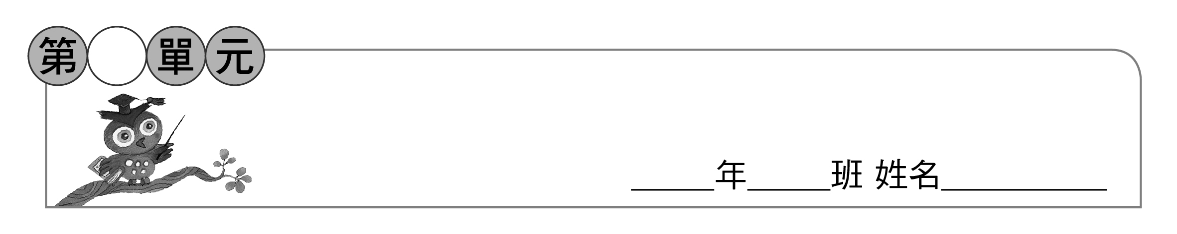
臺灣的地形
2
一、臺灣的自然環境各地不同，請寫出各種地形的特色，並試著舉出兩個實例。
地形區 | 自然環境特色 | 實例

二、如果是你的話，會選擇哪一種地形環境居住呢？為什麼？
二、
答：
___________________________________________________________________
___________________________________________________________________

